6) A quoi servent SC 36
a) les globules rouges ? ………………………………………………………………….
b) les globules blancs ?.......................................................................
c) les plaquettes ?..............................................................................
7) Le globule rouge est un sac qui contient des molécules d’hémoglobine
qui renferment un atome de fer qui capte l’oxygène…Un apport de 1
mg de cet atome par jour suffit pour l’organisme. Dans quels aliments
trouve t’on cet « atome de fer » en grande quantité ?
……………………………………………………………………………………………………..
8) Repasse en rouge le sang oxygéné qui part des poumons et qui transite par le cœur avant d’aller vers
l’organisme. Repasse en bleu le sang chargé de gaz carbonique qui revient au cœur puis aux poumons
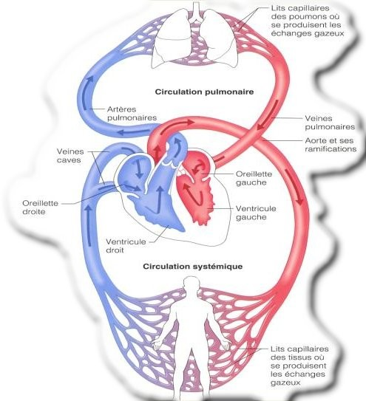
9)L’hémophilie est une maladie qui touche uniquement les garçons.
Ce n’est pas un manque de plaquettes sanguines dont souffrent
les hémophiles mais d’un manque de ………………………………………
qu’ils doivent régulièrement injecter dans leur corps.
10) Explique les étapes de la destruction d’un virus par les globules blancs
1° les lymphocytes T4…………………………………………………………………..
2° Les lymphocytes B ………………………………………………………………….
3° Les macrophages…………………………………………………………………….
11) Pour donner un coup de main aux globules blancs dans l’attaque
des bactéries les entreprises pharmaceutiques fabriquent des ….
………………………………………………………………………………………………….
12) Il y a 4 groupes sanguins

A | B | AB | O
Anticorps anti B | Anticorps anti A | Pas d’anticorps | Anticorps anti A  Anticorps anti B

On comprend par ce tableau que le groupe AB est receveur universel
Et le groupe O donneur universel.

